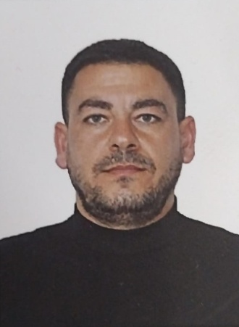

***Əlaqə:***

Doğum tarixi: 08.03.1992

Ünvan: Azərbaycan Qəbələ ş.

Bunud kəndi

Telefon 050 662-05-91

E-mail: dadasovnurlan097@gmail.com

***Əlavə məlumat:***

• Ailə vəziyyəti - evli

• Övladları -1

• Sürücülük vəsiqəsi (B C)

• Ümumvətəndaş passportu

• Səyahət etmək istəyi

• Hərbi mükəlləfiyyətli.

.

***Şəxsi keyfiyyətlər:***

**Səlist nitq, təşkilatçılıq bacarığı, komanda işi, işgüzar əlaqələr qurmaq bacarığı, nəticəyə yönəlmə, yaradıcılıq, təmkinlilik, aktivlik, verilən tapşırıqları vaxtında və dəqiq həll etmə, sərbəst qərar vermə və iş zamanı qarşıya çıxan gözlənilməyən problemlərin həlli bacarığı.**

**Dadaşov Nurlan Dadaş**

Təhsil:

**İlk peşə təhsilli**.

İxtisas - Bakı Sənaye - Pedaqoji Kolleci

İş təcrübəsi:

1. Şəxsi Biznes Sahibkar - Bakı şəhəri

2. Tikinti müəssisələrində tikinti nəzarətcisi

Bakı - Qəbələ şəhərləri

3. Tikinti üzrə mütəxəsiss

Qəbələ - Bakı şəhərləri